Unterrichtsmodul 2: Kauf- und Finanzierungsentscheidungen (2 Lektionen)

Kompetenzen: Die Lernenden können ihre Kauf- und Finanzierungsentscheidungen kritisch hinterfragen.
Sie können:

- ihre persönlichen Kauf- und Finanzierungsentscheidungen offenlegen und begründen.
- prüfen, ob und wie sich alternative Kauf- und Finanzierungsentscheidungen für sie auswirken würden.
- Faktoren benennen, die ihre Kauf- und Finanzierungsentscheidungen beeinflussen.

Zeit/  Sequenz | Thema | Didaktisches Vorgehen | Methode/  Sozialform | Hilfsmittel
20’ / 1 | Vertiefungsaufgabe  Wie ist man im Game erfolgreich? Was ist eine erfolgreiche Spielstrategie? | Das Game zu zweit für 5 Runden spielen; vor der Mission (im Shop) und nach der Mission (Endabrechnung) die Angaben in AB 2A eintragen.  Rollen: Person 1 spielt, Person 2 beobachtet und führt Protokoll. | Partnerarbeit | Game  AB 2A
10’ / 2 | Erkundungsaufgabe  Erfolge vergleichen | Die Erfolge aus den 5 Spielrunden werden auf AB 2A addiert (Total). Das Total jedes Teams wird gross auf ein A4-Blatt notiert.  Die A4-Blätter werden in einer Linie auf den Boden gelegt: Sortiert vom geringsten Erfolg zum grössten Erfolg. | Klassen-  unterricht | A4-Blätter
15’ / 3 | Reflexionsaufgabe  Spielstrategien vergleichen | 4er-Gruppen bilden und darauf achten, dass in jeder Gruppe Spieler mit grossem Erfolg und Spieler mit geringem Erfolg sind.  Die Antworten auf die folgenden zwei Fragen auf Moderationskarten notieren:  Ihr wollt nach mehreren Spielrunden einen möglichst hohen Erfolg haben. Was muss man tun, damit man im Spiel erfolgreich ist? Gebt Tipps!  - Was soll man im Spiel tun?  - Was soll man nicht tun? | Gruppenarbeit | Moderationskarten

10‘ / 4 | Auswertung der Reflexionsaufgabe | Moderation durch die Lehrperson: Die Karten auf Flipchart / Wand / Wandtafel sammeln, ordnen, zusammenfassen. | Klassen-  unterricht | Wandtafel
15‘ / 5 | Transfer- und Reflexionsaufgabe  Vorschlag I  Von den Käufen im Spiel zu den Kaufentscheidungen im Alltag  Reflexionsaufgabe | SuS bearbeiten AB 2B:  Wähle Dinge aus, die du in letzter Zeit gekauft hast. Sie sollen ungefähr zwischen CHF 5.- und CHF 30.- gekostet haben.  Wenn du noch einmal entscheiden könntest, würdest du das immer noch kaufen? Begründe: Warum ja, warum nein?  Kannst du darauf verzichten? Begründe: Warum ja, warum nein? | Einzelarbeit | AB 2B
20‘ / 6 | Transfer- und Reflexionsaufgabe  Vorschlag II  Von den Käufen im Spiel zu den Kaufentscheidungen im Alltag  Als Ergänzung oder Alternative zu Sequenz 5 (z.B. falls Auftrag auf AB 2B aufgrund unterschiedlicher wirtschaftlicher Verhältnisse in der Klasse zu persönlich)  Alternativvorschlag: Arbeitsblatt-Aufträge in Form von Partnerinterviews durchführen und auf Tonträger (z.B. Smartphones) aufnehmen lassen. Die Aufnahmen im Klassenverband oder in Gruppen anhören. | SuS bearbeiten AB 2C:  Angenommen du hättest CHF 100.- zur freien Verfügung.  - Was würdest du damit von den unten abgebildeten Konsumgütern kaufen? Du kannst einen Gegenstand auch mehrmals kaufen. Kreuze an.  - Begründe, warum du dich so entschieden hast?  - Wieviel würdest du davon zur Seite legen (sparen) und wofür?  - Würdest du allenfalls auch etwas spenden? Falls ja, wieviel und wofür?  - Vergleicht eure Entscheidungen in Partnerarbeit und notiert auf der Rückseite des Blattes, was euch dabei auffällt.  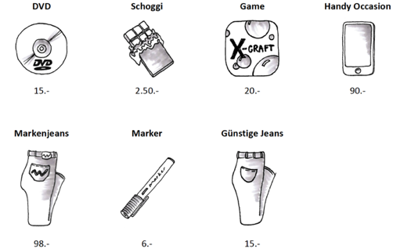 | Einzelarbeit  Partnerarbeit | AB 2C
7 | Evtl. als Hausaufgabe  Die in Sequenz 2C gefundenen Spielstrategien im Game überprüfen. Funktionieren sie wirklich? | Wer hat nach 5 Runden den grössten Erfolg? Einen Screenshot machen. | Einzelarbeit

